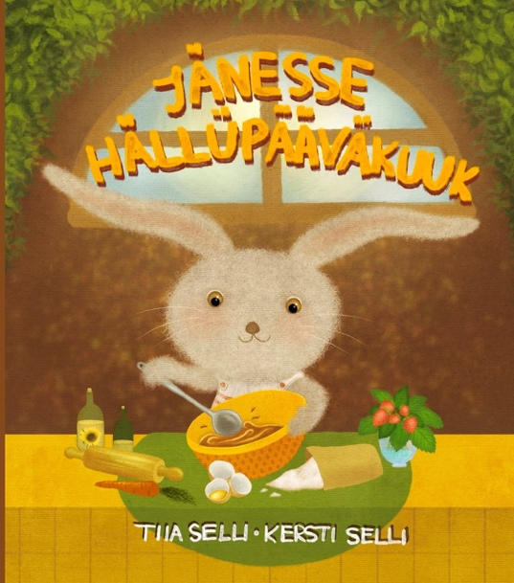

Kullõ’ juttu ja vasta’ küsümiisile!

- Ku vanas jänes saa?
- Mändsel nädälipääväl tä umma hällüpäivä pidä?
- Määnest kuuki plaan jänes kütsä’?
- Kink mano jänes kõgõpäält lätś?
- Kuis kahru viil või kutsu’?
- Mille mesikäpp nii uninõ oll'?
- Miä kahr põrknakoogist arvaś?
- Kuusõl omma’ kuku’. Määne puu viil kukkõ kasvatas?
- Orrav taht tammõtõhvakuuki. Kuis tuu eesti keeli olõssi?
- Võro keelen om kats eräle eläjänimme: kähr ja kähripini. Midä kähr hää meelega süü?
- Mille siili koton es olõ’?
- Miä jänes tiokoogist mõtlõs?
- Kostkotsilt jänes kuukõ tegemise oppust sai?
- Miä jänes kingitüses sai?
- Pankõ kirja kõigi jutu eläjide ja kasvõ nime’!

